Az Ómagyar Mária – siralom (OMS)

Az Ómagyar Mária –siralom a második összefüggő szövegemlékünk s egyben az első fennmaradt magyar nyelvű vers a 1250-1310-es évekbők. A belgiumi Louvain (Lőven) városának könyvtárában őrzött „ Sermones “ című latin kódex 134b lapján található. 1982-ben nyelvemlékünk „hazatért“, az Országos Széchényi Könyvtárba került.
A költő nem jegyezte fel nevét. A nyelvtudomány annyit megállapított róla, hogy egy Észak-Olaszországban tanuló, magyar dominikánus szerzetes lehetett, aki latin himnusz mintájára írta e verset ( feltételezhetően egy 12. századi liturgikus ének fordítása, eredetit Gottfried írta).
Csupán 1922-ben fedezték fel (Leidinger és Babinger). Hiteles szövegét és korát Jakubovich Emil és Gragger Róbert állapította meg.

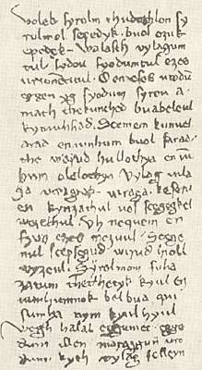
Az első magyar vers 37 soros, 132 szóból áll.
Jellemzői:
- Ritmusos, könnyed stílus, magas fokú líraiság
- Alitteráció ( első 4 sorban a szókezdő hangok összecsengése):
Világ világa,
virágnak virága:
keserűen kínzatul,
vas szegekkel veretül.
- Változatos a rímelhelyezés is: vannak páros rímek, félrímek és bokorrímek
- Szenvedő igeragozás: kynzathul (kínzatul), werethul (veretül)
- Kettőshangzók megléte (diftongusok): sidou, byuntelen
- Raggá váló névutó (még nem illeszkedik): buabeleul (bújából)
- Egyes szám első személy alkalmazása

Témája:
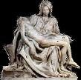
A 12. század végére tehető a Mária-kultusz kialakulása. A Mária-siralmakban valóságos földi érzések, evilági gondok, emberi fájdalmak, megrendülések is kifejezésre jutottak. Mária földi asszonyként éli át a legnagyobb emberi szenvedést, egyetlen fiának megszégyenítő kínhalálát. Bár nincs megnevezve az anya, sem a fia, valószínű, hogy Máriáról és Jézusról van szó.
A költemény első soraiban az anya egyes szám első személyben szólal meg. Az asszony tehetetlen kétségbeesésben vergődik. Halálát kérleli az Urat, önmagát ajánlja fel neki gyermeke helyett, végül pedig Jézus kínzóihoz könyörög kegyelemért. E versben isteni magasságba emelve megszentesítik, felmagasztalják az emberi érzést - ezúttal az anyai szeretetet.

KAPCSOLÓDÁSOK (kattintson):

